 |  |  | 
ΚΥΠΡΙΑΚΗ ΔΗΜΟΚΡΑΤΙΑ
ΥΠΟΥΡΓΕΙΟ
ΣΥΓΚΟΙΝΩΝΙΩΝ ΚΑΙ ΕΡΓΩΝ

Ανακοίνωση Τμήματος Ηλεκτρομηχανολογικών Υπηρεσιών
Αρ. ΕΑΗ-2010-024 / 30-06-2010

Το Τμήμα Ηλεκτρομηχανολογικών Υπηρεσιών πληροφορεί το καταναλωτικό κοινό ότι έχει εντοπίσει στην αγορά τα πιο κάτω προϊόντα τα οποία δε φέρουν σήμανση συμμόρφωσης CE και τα οποία είναι κατασκευασμένα με τρόπο που εμπερικλείουν ουσιαστικούς και σοβαρούς κινδύνους ασφάλειας για το χρήστη και, ως εκ τούτου, δεν επιτρέπεται να διατίθενται στην αγορά.

Περιγραφή προϊόντων:

Α.  - Κατηγορία: Ηλεκτρολογικός εξοπλισμός  - Είδος: Επέκταση καλωδίου 3 εξόδων (extension, 3-way)  - Κατασκευαστής: Άγνωστος  - Εμπορική Επωνυμία: ASTRA ENGLAND  - Ηλεκτρονικός Κωδικός Αναγνώρισης: 6985421245749  - Εισαγωγέας: SOKEL TRADING LTD | 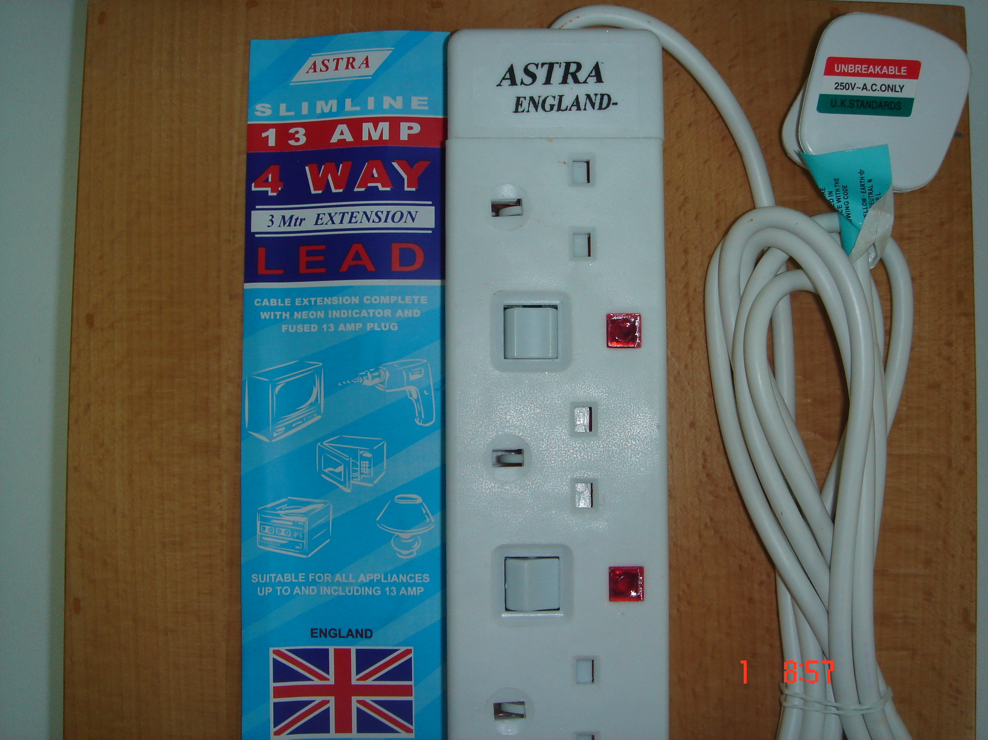
B.
- Κατηγορία: Ηλεκτρολογικός εξοπλισμός
- Είδος: Επέκταση καλωδίου 4 εξόδων (extension, 4-way)
- Κατασκευαστής: Άγνωστος
- Εμπορική Επωνυμία: ASTRA ENGLAND
- Ηλεκτρονικός Κωδικός Αναγνώρισης: 6985421245510
- Εισαγωγέας: SOKEL TRADING LTD

Προτρέπονται οι καταναλωτές που έχουν στην κατοχή τους τα πιο πάνω προϊόντα να μην τα χρησιμοποιούν.

Όποιος χρειάζεται επιπρόσθετες πληροφορίες ή διευκρινίσεις για τα δικαιώματα του καταναλωτή, που αφορούν τα συγκεκριμένα προϊόντα, μπορεί να επικοινωνεί με την Υπηρεσία Ανταγωνισμού και Προστασίας Καταναλωτή στο τηλέφωνο 1429 (γραμμή καταναλωτή).

Παρακαλείται επίσης οποιοσδήποτε γνωρίζει σημείο πώλησης τέτοιας συσκευής ή χρειάζεται επιπρόσθετες πληροφορίες ή διευκρινίσεις να επικοινωνεί με το Τμήμα Ηλεκτρομηχανολογικών Υπηρεσιών στo τηλέφωνo 22800454 ή στην ηλεκτρονική διεύθυνση: director@ems.mcw.gov.cy ή να αποστείλει τηλεομοιότυπο στο 22348202.

